1 | 15.280.1011 |  | Saten alçı kaplaması yapılması (ortalama 1 mm kalınlık) |  | m² | ÖZEL EĞİTİM SINIFI 1/2 ‘YE YAPILACAKTIR.
Teknik Tarifi: Saten perdah yapılacak yüzeylerin dikkatle temizlenip çapaklarından arındırılması, temizlendikten sonra hazırlanan saten alçı harcının ortalama 1 mm kalınlıkta olacak şekilde çelik mala kullanılarak yüzeye uygulanması, zımparalanması, tozlardan temizlenmesi için her türlü malzeme ve zayiatı, iş yerinde yükleme, yatay ve düşey taşıma, boşaltma, işçilik, yüklenici genel giderleri ve kârı dâhil, 1 m² fiyatı.
Ölçü:
1) Projedeki ölçülere göre, sıvanan bütün yüzler (boşluk yanları dâhil) hesaplanır.
2) Doğrama pervazları ve varsa ahşap süpürgelik altında kalan sıva yüzeyleri hesaba katılır.
3) Bütün boşluklar ve diğer cins kaplama yüzeyleri düşülür.
2 | 15.530.1501 |  | Alçı levhalar ile çift iskeletli bölme duvar yapılması (Duvar C 50 profil - 60 cm aks aralığı) (her iki yüzünde iki kat 12,5 mm standart alçı levha ile) |  | m² | ÖZEL EĞİTİM SINIFI 1/2 ‘YE YAPILACAKTIR.
Teknik Tarifi: İdarece onaylanmış proje ve detaylarına göre; taşıyıcı sistemin çerçevesini oluşturan, taban ve tavana sabitlenecek çift sıra Duvar U- profillerinin (DU) döşemeye temas edecek yüzeylerine profil ile aynı genişlikte yalıtım bandı yapıştırılması ve her iki profil uçlarından yaklaşık 5 cm mesafeden başlayarak 60 cm aralıklarla mevcut duvara vida ve plastik dubel kullanılarak sabitlenmesi, Duvar C- profillerinin (DC) kat yüksekliğinden 10 mm kısa kesilmesi, yan duvarlara sabitlenecek DC profillerin duvara temas edecek yüzeylerine profil ile aynı genişlikte yalıtım bandı yapıştırılması ve her iki profil uçlarından yaklaşık 5 cm mesafeden başlayarak 60 cm aralıklarla mevcut duvara vida ve plastik dubel kullanılarak sabitlenmesi, DC profillerinin 60 cm aralıklarla her iki DU profillerinin arasına DC profiller yüzleri aynı tarafa bakacak şekilde yerleştirilmesi, alçı levhaların gerektiği durumlarda kesilerek ebatlanması ve rende kullanılarak kesilen kenarlar düzeltilmesi, kesilen kenarlara ve levhaların pahlı olmayan kenarlarına uygun aparatlarla yaklaşık 45o açıyla suni pah açılması, kat yüksekliğinden 10 - 15 mm kısa kesilen alçı levhaların zeminden 10 - 15 mm yükseltilerek DC ve DU profillere, vida başları alçı levha ile hem yüz olacak şekilde ilk katta borazan vidalarla, düşeyde en fazla 30 cm mesafede, ikinci katta borazan vidalarla, düşeyde en fazla 75 cm mesafede sabitlenmesi, levha yatay derzlerinin her iki yüzde birbirinden en az 40 cm şaşırtılması, 3 mm'den fazla boşluklara derz dolgu alçısı ile ön dolgu yapılması, vida başlarının derz dolgu alçısıyla kapatılması, yüzey kontrolü yapıldıktan sonra kendinden yapışkanlı file derz bandının alçı levha ek yerlerini ortalayacak şekilde yapıştırılması, bant üzerine 10 cm genişliğinde ilk kat derz dolgu alçısı uygulanması, en az 2 saat sonra 20 cm genişliğinde ikinci kat derz dolgu alçısı uygulanması suretiyle bölme duvarın oluşturulması her türlü malzeme ve zayiatı, işçilik, iş yerinde yükleme, yatay ve düşey taşıma, boşaltma ile yüklenici genel giderleri ve kârı dâhil, 1 m² fiyatı:
Ölçü: Projesindeki boyutlar üzerinden m² olarak hesaplanır.
Not:
1) Analiz detayında yalıtım malzemesi bulunmamakta olup, şartnamede istenilen performans gereklerini sağlayan, TS EN 13162 standardına uygun, levha tipi yalıtım malzemesi analiz için eklenecektir.
2) 0,50 m²'den küçük boşluklar düşülmez.
3) TS 1475-1 uygulama standardında belirtilen uygulama kurallarına uyulmalıdır.
3 | 15.540.1245 |  | Eski boyalı yüzeylere astar uygulanarak iki kat su bazlı mat boya yapılması (iç cephe) |  | m² | ANASIFI A/B/C SINIFLARINA YAPILACAKTIR ve ÖZEL EĞİTİM SINIFI 1/2 ‘YE YAPILACAKTIR.
 | Teknik Tarifi: Eski boyalı yüzeylerin kabaran dökülen yerlerinin temizlenmesi, gerekli alçı /macun tamirinin yapılması, zımparalanması, tek kat m2 de 0,070 Lt su bazlı astar sürülmesi, istenilen renkte 2 katta ortalama 0,146 lt su bazlı mat boya yapılması için her türlü malzeme ve zaiyatı, işçilik, yüklenici genel giderleri ve kârı dâhil, 1 m² fiyatı:Ölçü: Projesi üzerinden boya yapılan yüzeyler ölçülür. Tüm boşluklar düşülür.Not: 3 m den yüksek duvar ve tavanlarda ayrıca iş iskelesi verilir. Sıva için iş iskelesi varsa, ayrıca boyaya verilmez.
4 | 15.540.1250 |  | Eski boyalı yüzeylere macun ve astar uygulanarak iki kat sentetik boya yapılması (iç cephe) |  | m² | ANASIFI A/B/C SINIFLARINA YAPILACAKTIR ve ÖZEL EĞİTİM SINIFI 1/2 ‘YE YAPILACAKTIR.
 | Teknik Tarifi: Eski boyalı yüzeylerin kabaran dökülen yerlerinin temizlenmesi , gerekli alçı / macun tamirinin yapılması zımparalanması, 0,070 Lt sentetik astar sürülmesi, istenilen renkte 2 katta ortalama 0,132 lt sentetik boya yapılması için her türlü malzeme ve zayiatı, işçilik, yüklenici genel giderleri ve kârı dâhil, 1 m² fiyatı:Ölçü: Projesi üzerinden boya yapılan yüzeyler ölçülür. Tüm boşluklar düşülür.Not: 3 m den yüksek duvar ve tavanlarda ayrıca iş iskelesi verilir. Sıva için iş iskelesi varsa, ayrıca boyaya verilmez.
5 | 15.540.1256 |  | Saten alçılı ve alçıpanel yüzeylere astar uygulanarak iki kat su bazlı mat boya yapılması (iç cephe) |  | m² | ÖZEL EĞİTİM SINIFI 1/2 ‘YE YAPILACAKTIR.
 | Teknik Tarifi: Boyanacak yüzeyde zımpara yapılıp, zımpara tozları temizlendikten sonra, 0,070 L su bazlı astar uygulanır, bunun üzerine istenilen renkte 2 katta ortalama 0,146 lt su bazlı mat boya yapılması için her türlü malzeme ve zayiatı, işçilik, yüklenici genel giderleri ve kârı dâhil, 1 m² fiyatı:Ölçü: Projesi üzerinden boya yapılan yüzeyler ölçülür. Tüm boşluklar düşülür.Not: 3 m den yüksek duvar ve tavanlarda ayrıca iş iskelesi verilir. Sıva için iş iskelesi varsa, ayrıca boyaya verilmez.
6 | 15.540.1271 |  | Saten alçılı ve alçıpanel yüzeylere astar uygulanarak iki kat sentetik boya yapılması (iç cephe) |  | m² | ÖZEL EĞİTİM SINIFI 1/2 ‘YE YAPILACAKTIR.
 | Teknik Tarifi: Boyanacak yüzeyde; temizlik yapıldıktan sonra, 0,070 lt su bazlı boya astarı uygulanır. Sonrasında 0,070 lt sentetik astar üzerine, istenilen renkte 2 katta ortalama 0,132 lt sentetik boya yapılması için her türlü malzeme ve zayiatı, işçilik, yüklenici genel giderleri ve kârı dâhil, 1 m² fiyatı:Ölçü: Projesi üzerinden boya yapılan yüzeyler ölçülür. Tüm boşluklar düşülür.Not: 3 m den yüksek duvar ve tavanlarda ayrıca iş iskelesi verilir. Sıva için iş iskelesi varsa, ayrıca boyaya verilmez.
7 | 77.100.1034 |  | Her türlü Ahşap kapı kasası, kapı kanadı, pencere ve Camekan sökülmesi |  | m² | ÖZEL EĞİTİM SINIFI 1/2 ‘YE YAPILACAKTIR.
Teknik Tarifi: Her türlü kapı ve pencere camı sökülmesi, inşaat yerindeki yükleme, yatay ve düşey taşıma, her türlü işçilik, araç ve gereç giderleri, yüklenici genel giderleri ve kârı dâhil, her türlü kapı ve pencere camı sökülmesinin 1 m² fiyatı:
ÖLÇÜ : Sökülen cam alanı hesaplanır.
8 | 77.100.1041 |  | Alüminyum ve PVC den yapılan her türlü kapı ve pencere doğramasının sökülmesi |  | m² | ÖZEL EĞİTİM SINIFI 1/2 ‘YE YAPILACAKTIR.
Teknik Tarifi: PVC ve alüminyum pencere doğramasını yeniden kullanılabilecek şekilde itinalı olarak sökülmesi, çıkan malzemelerin istifi, inşaat yerindeki yükleme, yatay ve düşey taşıma, her türlü işçilik, araç ve gereç giderleri, yüklenici genel giderleri ve kârı dâhil, alüminyum ve PVC den yapılan her türlü kapı ve pencere doğraması sökülmesinin 1 m² fiyatı:
ÖLÇÜ : Söküm yapılan kapı, pencere alanı ölçülür.
NOT : Sökümden çıkan malzemeler idareye aittir.
9 | 15.465.1002 |  | Gömme iç kapı kilidinin yerine takılması (Dar Tip) |  | Adet | ÖZEL EĞİTİM SINIFI 1/2 ‘YE YAPILACAKTIR.
Teknik Tarifi: DOĞRAMA MADENİ AKSAMLARI Kapı Doğramaları Madeni Aksam Birim Fiyatı
(Ahşap, Metal, Plastik)
10 | 15.465.1003 |  | Gömme makaralı iç kapı kilidinin yerine takılması (Geniş ve dar tip) |  | Adet | ÖZEL EĞİTİM SINIFI 1/2 ‘YE YAPILACAKTIR.
Teknik Tarifi: DOĞRAMA MADENİ AKSAMLARI Kapı Doğramaları Madeni Aksam Birim Fiyatı
(Ahşap, Metal, Plastik)
11 | 15.465.1008 |  | Kapı kolu ve aynalarının yerine takılması (Kromajlı) |  | Adet | ÖZEL EĞİTİM SINIFI 1/2 ‘YE YAPILACAKTIR.
Teknik Tarifi: DOĞRAMA MADENİ AKSAMLARI Kapı Doğramaları Madeni Aksam Birim Fiyatı
(Ahşap, Metal, Plastik)
12 | 15.465.1010 |  | Menteşenin yerine takılması |  | Adet | ÖZEL EĞİTİM SINIFI 1/2 ‘YE YAPILACAKTIR.
Teknik Tarifi: DOĞRAMA MADENİ AKSAMLARI Kapı Doğramaları Madeni Aksam Birim Fiyatı
(Ahşap, Metal, Plastik)
13 | 77.100.1046 |  | Alçı duvar levhası ile yapılan bölme sökülmesi |  | m² | ÖZEL EĞİTİM SINIFI 1/2 ‘YE YAPILACAKTIR.
 | Teknik Tarifi: Alçı duvar levhası ile imal edilmiş her türlü duvar bölmesinin (ankraj elemanları dahil) sökülmesi, inşaat yerindeki yükleme, yatay ve düşey taşıma, boşaltma, işçilik, araç ve gereç giderleri ile sökülen malzemenin nakli, müteahhit karı ve genel giderler dahil 1 m² fiyatıdır.
14 | 18.198/12A | Seramik, fayans vb. kaplama sökülmesi |  | m² |  |  | ÖZEL EĞİTİM SINIFI 1 ‘E YAPILACAKTIR.
Teknik Tarifi: Seramik, fayans vb. kaplama sökülmesi, inşaat yerindeki yükleme, yatay ve düşey taşıma, her türlü işçilik, araç ve gereç giderleri, yüklenici genel giderleri ve kârı dâhil, seramik, fayans vb. kaplama sökülmesinin 1 m² fiyatı:
ÖLÇÜ : Sökülen kaplama alanı hesaplanır.
15 | 15.490.1003 |  | Laminat parke döşeme kaplaması yapılması (AC4 Sınıf 32) (süpürgelik dahil) |  | m² | ÖZEL EĞİTİM SINIFI 1/2 ‘YE YAPILACAKTIR.
Teknik Tarifi: Onaylanmış detay projesine uygun, laminat yer kaplaması döşenmeye uygun hale getirilmiş yüzey üzerine, 2 mm kalınlıkta polietilen şiltenin serilmesi ve üzerine kendinden klipsli (geçmeli) AC4 Sınıf 32 laminat yer kaplamasının tekniğine uygun şekilde döşenmesi ve süpürgeliklerin duvara monte edilmesi, inşaat yerinde yükleme, yatay düşey taşıma ve boşaltma, her türlü malzeme ve zaiyatı, işçilik araç ve gereç giderleri, yüklenici genel giderleri ve kârı dâhil 1 m² fiyatı:
Ölçü: Projedeki ölçülere göre kaplanan bütün alanlar ölçülür. Süpürgelikler için ayrıca ödeme yapılmaz.

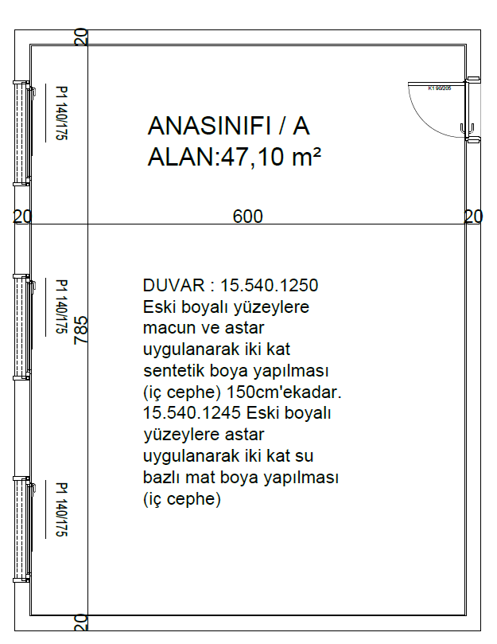

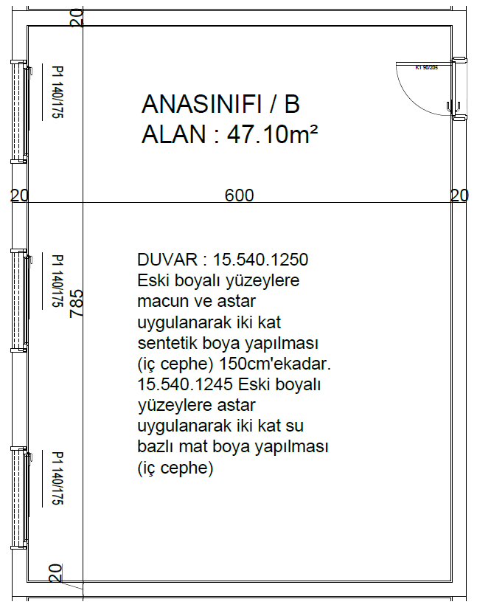

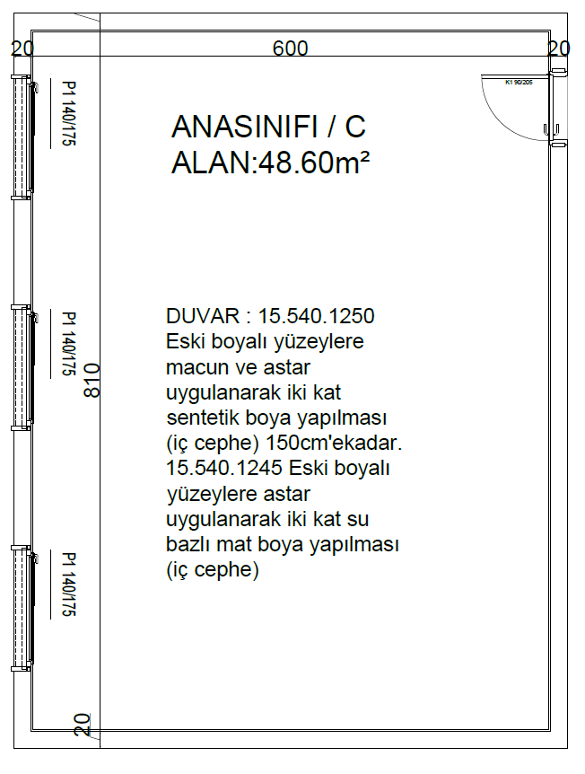

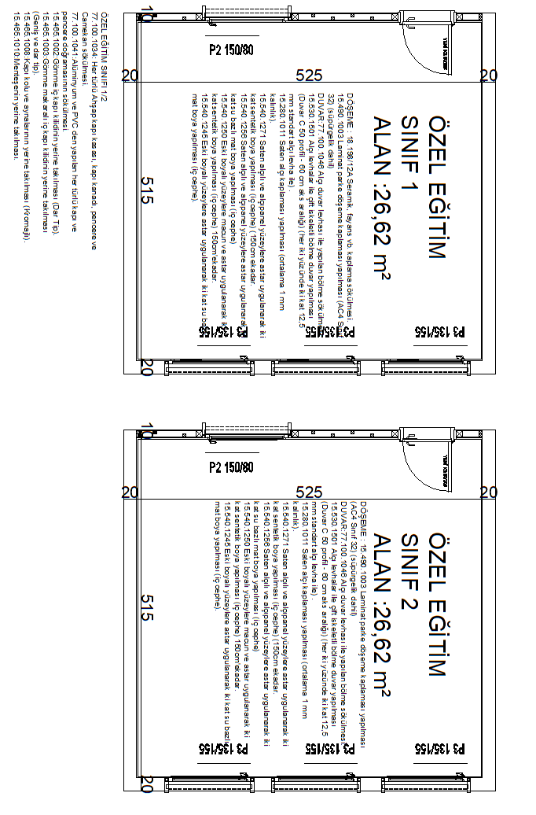

ELEKTRİK TEKNİK ŞARTNAME

1 | 35.160.1101 | Normal sorti, Aydınlatma sortisi | Adet
 | Teknik Tarifi: Aydınlatma sortisi: (Ölçü: Ad.: İhzarat: %60) PVC boru içerisinde linye hatları en az 2,5 mm² sorti hatları en az 1,5 mm² faz ve nötr iletkenleri TS EN 60445e göre renklendirilmiş plastik izoleli cinsinden olmak üzere buat, klemens, anahtar, armatür, tespit takozu, her nevi malzeme temini, işyerine nakli ve işçilik dâhil komple sıva üstü veya sıva altı aydınlatma sortisi yapılması (armatür hariç). Duvar kalınlıkları normalden fazla olduğu hallerde fiyat farkı ödenmez. Ölçü: BFT No 35.160.1150 gibidir
2 | 35.160.1500 | Güvenlik hattı priz sortisi, Priz sortisi | Adet
 | Teknik Tarifi: Güvenlik hattı priz sortisi.PVC boru içerisinde linye ve sorti hatları en az 2,5 mm² kesitte faz, nötr ve güvenlik hatlı prizde faz, nötr ve güvenlik iletkenleri TS EN 60445'a göre renklendirilmiş plastik izoleli cinsinden olmak üzere buat, klamens, priz, her nevi malzeme temini, işyerine nakil ve işçilik dâhil, komple güvenlik hatlı priz sortisi yapılması. Ölçü: Linye hattı 35 mt.den fazla olunca besleme hattı olarak BFT No 35.140.2000'den ödeme yapılır.
3 | 35.160.1221 | Normal sorti, Linye hattı peşel, bergman veya PVC boru içerisinde plastik izoleli iletkenler, sorti hatları kurşunsuz, antigron, (NVV), (NYM) nevinden malzeme ile | Adet
 | Teknik Tarifi: Linye hattı PVC boru içerisinde plastik izoleli iletkenler, sorti hatları kurşunsuz, antigron, (NVV), (NYM) nevinden malzeme ile (Ölçü: Adet)
4 | 35.170.1105 | Sıva üstü, min. 60x60 ebatlarında LED li tavan armatürü (ışık akısı en az 3300 lm, armatür ışıksal verimi en az 100 lm/w olan). | Adet
 | Teknik Tarifi: LED ARMATÜRLER:Bütün led armatürler; ENEC sertifikalı veya TSE ürün belgeli veya akredite bir belgelendirme kuruluşu tarafından ürün belgesine haiz olan sürücülü ve sürücü PFC değeri en az 0,95 olacaktır. Kullanılan ledler IESNA LM-80 belgeli olacaktır. Armatürlerin kullanım ömrü TM-21 hesaplama tablosuna göre en az 50000 (L70) saat, armatür renksel geriverim değeri (CRI) en az 80 olacaktır ve homojen ışık dağılımına sahip olacaktır. Armatürler TS EN 60598-1, TS 8698 EN 60598-2-1, TS EN 60598-2-2 standartlarına, armatür sürücüleri TS EN 61347-1 ve TS EN 61347-2-13 standartlarına ve (2014/35/AB) Belirli Gerilim Sınırları İçin Tasarlanan Elektrikli Ekipman ile ilgili yönetmeliğe uygun olarak CE uygunluk işaretiyle piyasaya arz edilmiş olacaktır. Armatürler akredite bir labaratuvardan alınmış IESNA LM-79 standartlarına uygun fotometrik ölçüm raporuna sahip olacak, IP koruma derecesi testleri TS 3033 EN 60529 standardına, IK koruma derecesi testleri TS EN 62262 standardına göre yaptırılmış olacaktır. Ayrıca armatürler Atık Elektrikli ve Elektronik Eşyaların Kontrolü Yönetmeliğine uygun üretilmiş olacaktır. Not: Led armatür pozlarında belirtilen ışık akısı (lm) değerleri armatürün çıkış değeridir, tüketim gücü ise armatürün şebekeden çektiği toplam gücü ifade eder.LED Tavan Armatürleri: (Ölçü: Adet)Gövdesi en az 0,5 mm, çerçevesi en az 0,7 mm DKP sacdan imal edilmiş, en az 1 mm kalınlığında opal PMMA difüzörlü, en az IP 40 koruma derecesine sahip armatürün iş yerine temini her nevi malzeme, işçilik ve montajı dâhil çalışır halde teslimi.

ELEKTRİK TESİSAT MAHAL LİSTESİ

Sıra  No | Poz No | Tanımı | MAHAL ADI | Başlık
1 | 35.160.1101 | Normal sorti, Aydınlatma sortisi | Adet | +
2 | 35.160.1500 | Güvenlik hattı priz sortisi, Priz sortisi | Adet | +
3 | 35.160.1221 | Normal sorti, Linye hattı peşel, bergman veya PVC boru içerisinde plastik izoleli iletkenler, sorti hatları kurşunsuz, antigron, (NVV), (NYM) nevinden malzeme ile | Adet | +
4 | 35.170.1105 | Sıva üstü, min. 60x60 ebatlarında LED li tavan armatürü (ışık akısı en az 3300 lm, armatür ışıksal verimi en az 100 lm/w olan). | Adet | +

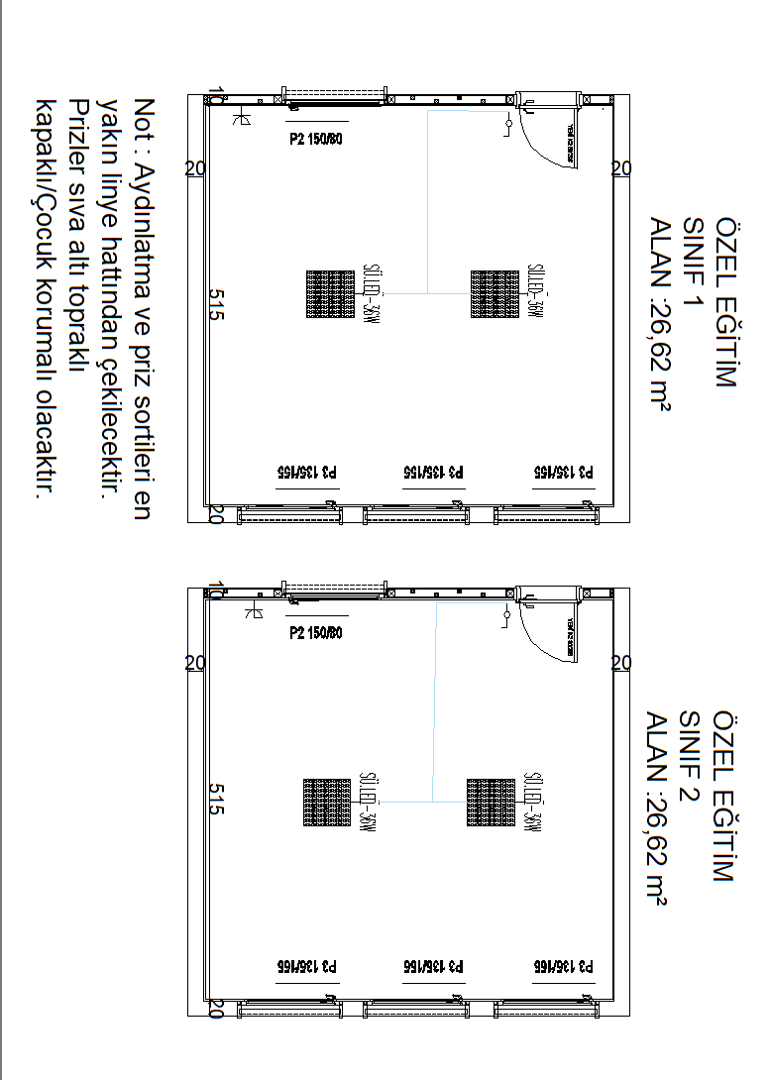

ĞRUDAN TEMİN TUTANAĞI (TEKLİF MEKTUBU)
Aşağıda cinsi ve miktarı belirtilen mal ve hizmetler, 4734 sayılı Kamu İhale Kanunun 22.maddesi (d) bendi gereğince yaptırılacak veya satın alınacaktır. .../.../2022
 | SATIN ALINACAK VEYA YAPTIRILACAK MAL VE HİZMETİN
S.No | BİRİM FİYATA ESAS İŞ | BİRİMİ | MİKTARI | BİRİM FİYATI
1 | Kırıkkale İli Merkez İlçesi Gürler Şehit Mustafa Sağlam İlkokulu Onarım İşi | ADET | 1
2
3
4
5
6
7
8
9
10
11
12
13
 | TOPLAM
Teklif verenin Adı Soyadı

Firma Kaşesi ve İmzası

